Европейский Информационный бюллетень ICEVI
Выпуск 35, том 13 номер 3, ноябрь 2007
Редактор Мэри Ли <ml@icevi-europe.org> и
Ханс Веллинг <hw@icevi-europe.org>
Разработчик Мартина Коболкова <webmaster@icevi-europe.org>
Редактор русской версии Валерий Ананьев <invo2@mail.belpak.by>
Переводчик Александра Шеметило

Подписка:
Если Вы хотите подписаться и получать европейский Информационный бюллетень ICEVI по электронной почте, пожалуйста пошлите пустое сообщение электронной почты: <newsletter-subscribe@icevi-europe.org>.
Вы безотлагательно получите сообщение от: newsletter-help@icevi-europe.org следующего содерщания: подтвердите подписку на newsletter@icevi-europe.org. Всего лишь ответьте на это сообщение, чтобы подтвердить ваш интерес (пустой ответ, нет необходимости писать что - либо).
Чтобы прекратить получать европейский Информационный бюллетень ICEVI по электронной почте, пожалуйста пошлите пустое сообщение по электронной почте на адрес: <newsletter-unsubscribe@icevi-europe.org>.
Вас попросят подтвердить вашу отписку таким же образом.

Содержание:
- Предисловие Ханс Веллинг, Председатель (Нидерланды)
- ICEVI и включённое образование в Европе
Питер Родни (Дания) и Карстен Холер (Германия)
- Поиск партнёров для РобоБрайля
Ларс Баллей Кристенсен, РобоБрайль Координатор (Дания)
- Несколько месяцев после 3-й Балканской Конференции ICEVI
Бранка Эшкирович и Весна Вушинич, Белград (Сербия)
- Дублинская Конференция ICEVI 2009 года Вильям Стюарт, Дублин (Ирландия)
- Раннее обучение, грамотность, Брайль и другие технологии – бесконечная головоломка? Патрисия Фразер, Квантовые технологии
- Восточно-Европейский регион: краткая презентация услуг для лиц с нарушениями зрения
- Вторая Европейская конференция по психологии и нарушениям зрения. Второй анонс: приём документов и приглашение к участию Петер Верштратен (Нидерланды)
- Конференция: «Понятно, что я имею в виду?» Развитие коммуникации у детей и молодёжи с комплексными потребностями и слабым зрением.
- Анонс мероприятий на январь-март 2008
- Перкинс Продактс представляет новый электрический брайлер! Лаура Мэт

Предисловие
14-ого и 15-ого сентября Палата Правления ICEVI-Европа впервые собралась в качестве формального органа. Вы, вероятно, знаете, что ICEVI-Европа получила формальный статус ассоциации с начала 2007.
Нас гостеприимно встречали в Севилье.
На встрече члены правления обсуждали деятельность ICEVI и Включённое Образование в Европе.
Далее в данном информационном бюллетене Вы найдете статью, посвящённую этому событию. Плата надеется вызвать рост интереса к обсуждению темы Включённого Образования.
На собрании членов Правления в марте 2008 данная тема снова будет в ряду основных вопросов повестки дня. Мы ожидаем, что настоящая статья явится приглашением к высказыванию ваших суждений и отзывов.
Вопрос целевой аудитории ICEVI также был темой нашего обсуждения. Известно, что ICEVI изначально занималось вопросами организации образования детей с нарушениями зрения. С тех пор произошло много событий, нуждающихся в дальнейшем рассмотрении.
В ходе обсуждения в рамках Палаты Правления было сделано заключение, что ICEVI должен заместить Международный Совет по Реабилитации и Образованию Людей с Нарушениями Зрения.
Это означает объединение в ассоциацию профессионалов и профессиональных организаций в области реабилитации и образования людей с нарушениями зрения; организацию, которая также стремится работать для взрослых и пожилых людей, нуждающихся в профессиональной поддержке.
Председатель также представит эту тему в рамках всемирного объединения EXCO ICEVI.
В другом разделе информационного бюллетеня Вы найдете дальнейшую информацию о конференции ICEVI-Европа 2009 в Дублине.
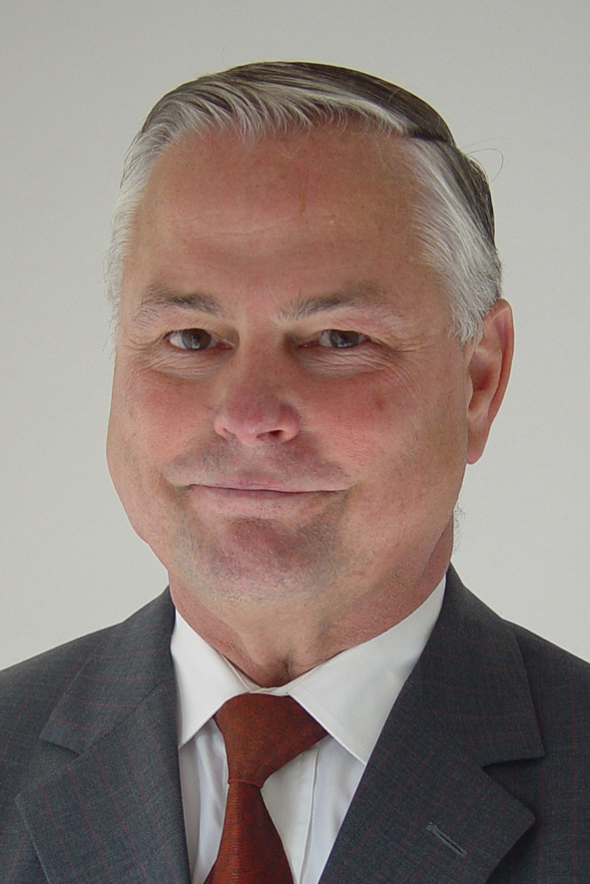
Плата приняла предложения Программного Комитета. С ними можно ознакомиться на сайте: www.icevidublin2009.org

На web-сайте вы также найдёте информацию о Европейской Конференции по Раннему Вмешательству, которая состоится 27- 29 августа 2008 в Будапеште.

До конца года ICEVI-Европы года издаст новый флаер и свою первую брошюру. Они были частично финансированы правлением.

С пожеланиями весёлых праздников и успешного 2008 года,

Ханс Веллинг, Председатель

ICEVI и инклюзивное образование в Европе

Инклюзивное образование
Инклюзивное образование - общая цель всех международных деклараций, касающихся образования учащихся со слабым зрением. Мы рассматриваем позитивную динамику. Цель этой статьи состоит в том, чтобы выделить некоторые важные моменты процесса внедрения включённого обучения среди студентов с нарушениями зрения.
Это необходимо, поскольку многие страны уже имеют большой опыт в этом развивающемся процессе. Многие сложности и опасности на этом пути уже известны. Этой статьёй нам хочется помочь заинтересованным лицам и профессионалам не повторять ошибок, сделанных другими.
В первую очередь следует отметить, что инклюзивное образование нельзя отождествлять с физической интеграцией. Даже находясь в одном классе, учащиеся не включаются в социальную жизнь автоматически и сами собой не становятся частью учебной группы. Внедрение инклюзивного образования – это всецелое изменение культурного и образовательного порядка, которое охватывает все уровни школьной системы: отношение учителей к обучению, педагогическую практику и теорию, взгляды на человеческую природу.
В этом смысле инклюзивное обучение предъявляет больше требований по сравнению с образованием в специальной школе. Оно рассчитано на специальные педагогические знания и сопутствующие технологические навыки, а также требует высокого уровня компетентности в вопросах школьной стратегии по инклюзивному образованию.
Инклюзивное образование не может ограничиваться только годами пребывания учащегося в школе, но должно также рассматривать дальнейшую жизненную перспективу. Нет ничего положительного в том, чтобы быть вовлечённым в школьную жизнь на протяжении многих лет обучения, чтобы в последствии оказаться вычеркнутым из дальнейшего образовательного процесса, трудовой деятельности и социальной жизни.

Родители
Решение о том, где обучаться ребёнку, в первую очередь принимается родителями. Однако им могут в равной степени рекомендовать общеобразовательную школьную систему, спецшколу или реабилитационный центр. Родители имеют право выбора, который не потребует дополнительных издержек. Решение в пользу спецшколы в некоторых малозаселённых областях может потребовать переезда ребёнка в интернат либо помещения его в спецшколу для детей с другими нарушениями

Специальное и общеобразовательное обучение
Взаимоотношения между специальной и общеобразовательной системами не стоит рассматривать, как противоречивые. Школы обоих типов должны скооперироваться и дополнить друг друга в сфере деятельности с одной целевой группой. Границы могут быть гибкими, а информационный обмен необходим. В то же время важно отметить, что решение о правильно выбранной среде образования может измениться с годами. В некоторых странах дети начинают со спецшкол, где они приобретают необходимые базовые навыки передвижения и учатся шрифту Брайля, а затем продолжают обучение в общеобразовательной школе. В других странах ученики посещают регулярные курсы при спецшколах или реабилитационные центры. Они также могут пройти весь курс обучения (полный курс) в специальной системе, например, каникулярный учебный уровень. Важно, чтобы переход от одной системы к другой не выглядел, как личностная неудача. Введение, как в общеобразовательную, так и в специальную школьную жизнь должно быть единым и неразрывно связанным.
Содержание образовательных систем может меняться от страны к стране. Во многом по Европе различается также количество учащихся в школах инклюзивного обучения.
Процент учащихся в сфере инклюзивного образования не является самоцелью. Целью должна стать образовательная система, имеющая квалифицированных профессионалов, способная отвечать потребностям студентов и пожеланиям родителей.

Профессиональная квалификация
Помимо подготовки специалистов и зафиксированных результатов образовательной практики разных типов, гарантией их эффективности должны выступать факторы, определяющие цели обучения. В этой связи мы выделяем следующие положения:
- Необходимость централизованного выпуска информационных материалов с учётом особенностей инклюзивного образования в каждой стране. Этот документ должен также ясно определять ответственность учащихся, родителей, учителей, местной школьной администрации, реабилитационных центров и министерства образования.
- Должен существовать документальный материал, основанный на национальном исследовании долговременных результатов обучения в специальных учреждениях и общеобразовательных школах. Это даст родителям основания для выбора образовательной системы для своего ребёнка. Окончательное решение, куда определить ребёнка, должно всегда приниматься профессионалами и родителями совместно, а не в административном порядке.
- Информация о том, как осуществляется инклюзивное образование, должна быть доведена до сведения всех уровней местной школы. Помимо этого, необходимы специальные методики и свободное владение навыками обучения детей с проблемами зрения. Если базовый уровень этих знаний недостаточен, то для дальнейшей работы специалистов следует привлечь ресурсы реабилитационных центров.
- Создание подобной информационной и ресурсной системы должно финансироваться централизовано, а не на местном уровне. Обучение учителей и педагогов и доступность специальных знаний находятся в компетенции центральных/ правительственных структур. Их задачей также является обеспечение адекватной и квалифицированной подготовки преподавателей без привлечения средств местных школ.
- В то же время, технические средства, специальные учебные материалы высокого качества, такие, как книги, должны быть доступны из ресурсов реабилитационных и производственных центров. Эта услуга также предоставляется бесплатно для частных лиц и местных школ.
Учащийся с нарушением зрения, принятый в обычную школу, не должен оказаться в худших условиях по сравнению с учащимися в спецшколе. Это выражается в таких существенных аспектах, как педагогическая компетентность учителей и оснащённость качественными и разнообразными средствами обучения, т.е. техническая база.
Также очень важно качество социального взаимодействия. Местная школьная система должна предотвращать возможность общественной изоляции ученика с проблемами зрения. По этой причине знания о том, как применять стратегии социальной интеграции, оказываются не менее важны, чем образовательный ресурс.
Если правительство не способно обеспечить данные профессиональные нужды, нужно пересмотреть пути содействия инклюзивному образованию и отыскать новые возможности его поддержки.
Мы заметили, что в некоторых странах, не смотря на наличие вышеупомянутых ресурсов и стремление приобщать учащихся, данная система образования выглядит исключительной. Поэтому важен пристальный анализ общих условий включенного образования.
Национальное законодательство должно:
· содействовать, а не препятствовать
· гарантировать преемственность и последовательность
· способствовать кооперированию сопряженных секторов и совместному разделению затрат
И последнее: важно избегать разделенного подхода, при котором частные учреждения и администраторы продвигают свои собственные интересы в области распределения финансов и услуг вопреки интересам человека.

От имени и по поручению ICEVI-Европа
Питер Родни и Карстэн Холер
http://www.icevi-europe.org

Поиск партнёров для РобоБрайля
Уважаемые господа,
поскольку близится к успешному завершению первый общеевропейский проект РобоБрайль при финансовой поддержке Еврокомиссии, мы ищем партнёров для участия в его последующем развитии. В первом проекте приняли участие представители Кипра, Ирландии, Италии, Португалии, Великобритании и Дании. Главным партнёром и координатором проекта выступил Synscenter Refsnaes (www.refsnaes.dk), который останется таковым и в последующем.
Хотя мы рады приветствовать участников из всех стран-членов Евросоюза, кандидатов для вступления в Евросоюз и прочих, нам особенно было бы интересно сотрудничество с партнёрами из следующих государств/ регионов:
- Испания
- Франция
- Германия
- Австрия
- страны Балтии
- Скандинавские страны
В качестве партнёра проекта РобоБрайль вы будете работать над адаптацией услуги РобоБрайль к нуждам людей с ограниченными возможностями в печатании (с нарушениями зрения, дислексией, слабым чтением) в своей стране, а также над укреплением позиций РобоБрайля в техническом, культурном и коммерческом контексте.
Предполагается, что вы распределите и профинансируете ресурсы на штат сотрудников с полной занятостью на время проекта (примерно 24-36 месяцев), в то время как проект покроет ваши наличные расходы (командировки, программное и техническое обеспечение, участие в конференциях, деятельность по распространению и др.), которые вы можете понести.
К представлению готовится приложение к недавно созданной Программе Поддержки Политики ICT (PSP), как проект типа B по теме эффективного и взаимодействующего обслуживания электронного управления (eGovernment). Первый срок подачи приложения к рассмотрению - 23 октября 2007 года с предварительной проектной датой начала – первая четверть 2008 года. Дальнейшая информация по ICT PSP на сайте: http://ec.europa.eu/information_society/activities/ict_psp/index_en.htm
Пожалуйста, свяжитесь с нами, если вы хотите принять участие в проекте РобоБрайль либо имеете какие-либо вопросы, связанные с ним или РобоБрайль сервисом.
С уважением,
Ларс Баллей Кристенсен
РобоБрайль Координатор
Tel: +45 48 22 10 03 – Mobil: +45 40 32 68 23 - Skype: Ballieu
Mail: lbc@robobraille.org – Web: www.robobraille.org

РобоБрайль
РобоБрайль сервис – это услуга, на базе электронной почты, для перевода документов в синтезированную речь, либо в сжатый Брайль. Услуга доступна бесплатно для всех некоммерческих пользователей без необходимости регистрации.
РобоБрайль пытается решить проблему доступности информации для тех людей, которые ином случае испытывали бы затруднения в силу нарушения зрения или трудностей с чтением. Изначально датский сервис, РобоБрайль доступен на общеевропейском пространстве на Кипре, в Ирландии, Италии, Португалии и Великобритании при финансовой поддержке Еврокомиссии.
Датский РобоБрайль был доступен с 2004 года; в январе 2007 года к нему присоединились английская, итальянская, португальская и греческая версии. В июне 2007 года добавились французская и литовская.
Больше информации о РобоБрайле и его использовании вы найдёте на сайте: www.robobraille.org.

Доктор Ларс Баллей Кристенсен, РобоБрайль координатор

Несколько месяцев после 3-й Балканской Конференции ICEVI
Читатели Европейского Информационного бюллетеня Международного Совета по образованию для людей с нарушениями зрения (электронная версия), выпуск 33, том 13, номер 1, март 2007 (стр.9-17) уже имели возможность ознакомиться со статьёй «Третья Балканская Конференция – переход от обучения к реабилитации – новые возможности». Из неё они могли больше узнать о программе и решениях 3-й ICEVI Балканской конференции, которая состоялась в Белграде, Сербии, 30 сентября – 2 октября 2006.
Фото 1: Открытие сессии 3-ей Балканской Конференции
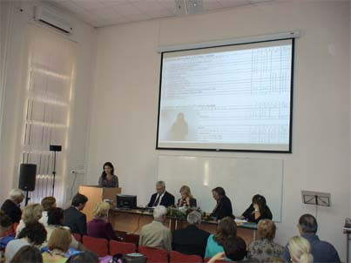

Следует отметить программу конференции, высокое качество презентаций участников, применение динамичных примеров практических опытов и исследований в создании и реализации новых возможностей в специальном образовании и реабилитации не только для людей со слабым зрением и особыми образовательными потребностями, но также и для всех других с нарушениями и проблемами био-психо-социального порядка. Многие читатели, вероятно, спросят, что сейчас происходит в этой области? Каков реальный эффект конференции? Кое-кто может даже задаться вопросом: на самом ли деле конференция пролила новый свет на жизнь людей с проблемами зрения? Правомерные вопросы, не так ли? Их идеологический отец – господин Ханс Веллинг, президент ICEVI-Европа и активный член Программного Совета и участник конференции. Мы попробуем описать ситуацию, касающуюся ключевых пунктов специального образования и реабилитации людей с нарушениями зрения в Юго-Восточном Европейском регионе полгода спустя международного обмена на конференции в Белграде. Вновь установленные и обновлённые контакты между преподавателями в области специального обучения и другими специалистами из самых разных институтов образования и реабилитации людей с нарушениями зрения в настоящее время прослеживаются и координируются на Балканах, в Европе и на других континентах.
Обмен информацией, относящейся к обучающим программам, проекты, конференции и семинары, докторские и кандидатские диссертации и т.д. между факультетами специального образования, реабилитационными и прочими учреждениями в последующем получили развитие и поддержку. Также активизировался обмен педагогическими кадрами в области внедрения специального обучения и реабилитации. Например, на факультете специального образования и реабилитации в Тузле (Босния и Герцеговина) прошли специальное обучение по ряду предметов семеро преподавателей Факультета специального образования и реабилитации из Белграда. Обмен учителями и двухсторонние визиты учащихся спецфакультетов из многих Балканских стран (Сербии, Хорватии, Словении, Боснии и Герцеговины) играют важную роль в формировании научного наследия. Далее последовали семинары и практикумы в исследовательских центрах и спецшколах, в частности в сферах деятельности, связанных с детьми с нарушениями зрения и комплексной десенсибилизацией. Так, к примеру, в Софии и Варне при помощи школы Перкинса для слепых и по инициативе г-на Петара Петрова, г-на Владимира Радулова и г-на Дениса Лолли был проведён международный семинар, который посвящался данной проблематике. Его активными участниками стали также учителя и сотрудники факультета специального обучения и реабилитации из Белграда, педагоги школы для детей с нарушением зрения "Veljko Ramadanović" из Белграда, учителя школы "Milan Petrović" из Новы Сада.
Семинару предшествовал визит г-на Лолли, который часто участвует в конференциях ICEVI почти во всех учреждениях Сербии и занимается вопросами образования и восстановления детей со слабым зрением и комплексными нарушениями. Сербских гостей особенно заинтересовало участие в Семинаре по программе и методам работы с такими учащимися.
Почётный представитель ICEVI г-н Герман Греснигт на пленарной сессии 3-ей Балканской Конференции ICEVI особенно подчеркнул, что образование и реабилитация таких людей является одним из пяти наиболее важных направлений для развития начала этого столетия в соответствии с решениями, принятыми на Европейской Конференции ICEVI в Кракове в 2005 году. Она посвящалась теме «Взгляды и стратегии нового века». Поскольку с тех пор, как данный предмет пленарных заседаний, круглого стола и параллельных сессий по решению Программного комитета 3-ей Балканской Конференции ICEVI занимает столь существенное место в сфере специального образования и реабилитации, мы попробуем описать фактические примеры Сербии и в других Юго-восточных европейских стран в этом контексте.
Так как на Балканах существует заинтересованность в результатах и развитии специального образования и реабилитации, становится очевидной необходимость приведения к общему знаменателю нужд людей с нарушениями зрения в открытом обществе и создание гибкой образовательной сети. Движение в данном направлении также потребует тесного сотрудничества и взаимодействия между семьёй, школой, обществом. Компетентные министерства и школы для детей с ослабленным зрением начинают проект создания ассоциации родителей таких учащихся. Подготовлены первые семинары по их обучению с целью лучшего понимания особенностей зрительных нарушений и наработки навыков стимулирования сенсорных и когнитивных функций, в частности, на ранних стадиях. В г.Новы Сад, Сербия, была создана интерактивная образовательная сеть, которая отвечает широкому спектру нужд как детей с проблемами зрения, так и их родителей.
Реорганизация образовательной системы для людей с нарушениями зрения выводит на первый план необходимость усовершенствования педагогических подходов к данному предмету. Цель состоит в том, чтобы качество этих воздействий могло в целом соответствовать тем, что приняты в работе с детьми без каких-либо нарушений. Роль ICEVI в развитии этих стратегий является чрезвычайно важной. Так, к примеру, в мае 2007 года в Братиславе, Словакия, представители балканских стран приняли участие в 5-м семинаре практикуме для специалистов в области образования, работающими с инвалидами по зрению, организованном ICEVI-Европа. Мастерство программ и методов позволило поместить детей с нарушениями зрения в ситуацию активного обучения, обеспечивая безопасный путь к школе, сконцентрированной на ребёнке. Главной задачей в работе с такими детьми должна стать коррекционная работа над преодолением возможных недостатков развития. Осуществление этой цели возможно в ходе специальных педагогических воздействий, которые, к сожалению, не уделяют достаточного внимания привычному преподаванию предметов. Такое обучение должно быть правильно подготовлено и исправлено, чтобы повлиять на процесс преодоления трудностей развития, с которыми сталкиваются дети с недостаточным зрением.
Фото 2: Зрительный тренинг в школе Охраны Зрения „Dragan Kovačević”, Белград
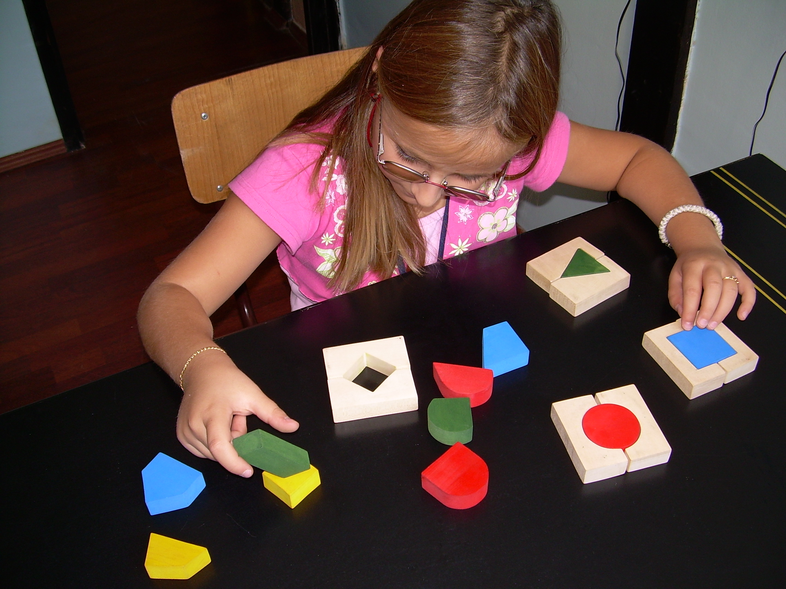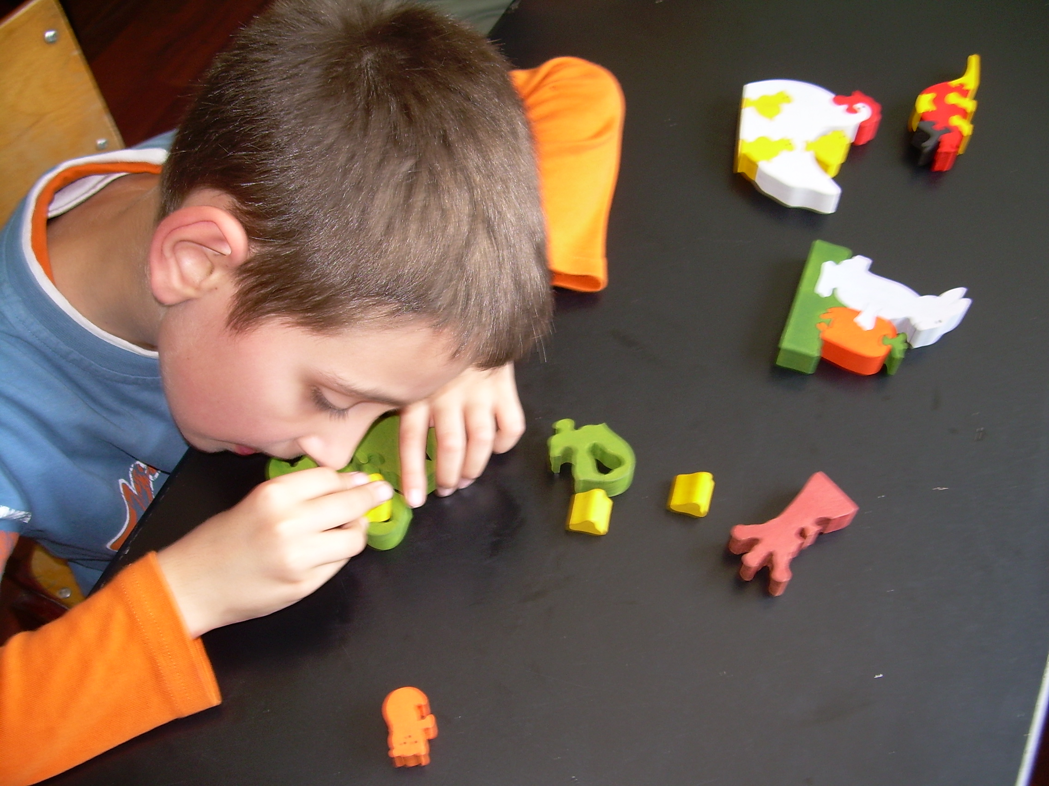
Поскольку педагогический, медицинский и социальный аспекты при нарушениях зрения тесно взаимосвязаны, необходимо совершенствовать обмен информацией между экспертами в каждой области. Существует потребность в модернизации работы экспертных групп и комиссий в Сербии с целью выявления реальных функциональных способностей и проблем слабовидящих людей в процессе обучения, работы, каждодневной деятельности. Мы надеемся, что трансформация школ для детей со зрительными патологиями и внедрение специального образования в школы общеобразовательного потока, равно как и открытие новых стационарных и передвижных реабилитационных центров ускорит и улучшит данный процесс и представит собой основу для программ индивидуального развития. В Сербии ожидается принятие соответствующего законодательства, которое скоординирует работу данной сети. Хотелось бы, чтобы эта деятельность была включена в пересмотренный бюджет не только в Сербии, но также и в других балканских странах, столкнувшихся с подобными проблемами. У нас имеется информация о положительных примерах в этой сфере из Греции, Кипра, Словении и Хорватии.
Программа открытости школ и общества в целом для людей с нарушениями развития является одной из основных тем в средствах массовой информации. На семинарах, в профессиональных и общественных журналах, в радио и телевизионных выпусках, на Интернет сайтах мы распространяем информацию об альтернативных возможностях для детей с нарушениями зрения повсюду в Сербии. Специалисты по образованию и реабилитации часто задают вопросы о том, как решить отдельные проблемы, касающиеся индивидуальной работы с такими ребятами, в частности на ранней и дошкольной стадии. Они готовы посещать семинары и тренинги, посвящённые этому на Факультете специального образования и реабилитации в Университете Белграда. Благоприятным обстоятельством можно считать тот факт, что в настоящее время мы работаем на факультете по новой программе, принятой в соответствии с Болонской декларацией, т.е. в Европейской системе обмена в высшей школе. Мы также ожидаем помощи от коллег из других университетов во внедрении учебного предмета «Коррекционная и педагогическая работа в школах общеобразовательного потока».
Похоже, что начинают сбываться слова г-на Ханса Веллинга, высказанные на пленарной сессии Белградской балканской конференции ICEVI:«Школы для детей с нарушениями зрения в Сербии в скором времени превратятся в ресурсные центры для развития и объединения усилий в обеспечении условий для включённого обучения».
Существует необходимость в продолжении международного проекта по профилактике и раннему вмешательству в юго-восточной Европе, для обеспечения условий развития стандартной процедуры его распространения и создания долговременной программы по раннему вмешательству. Так или иначе стоит говорить о том, что уровень развития данного проекта в Сербии оставляет желать лучшего в сравнении с ведущими странами в этой области.
Технология ассистирующего обучения. едва доступная, представляет определённую проблему в достижении практически всех ключевых направлений специального образования и реабилитации лиц с нарушением зрения. К сожалению, в Сербии отсутствует какая-либо продукция или дистрибьюторские центры. Это была единственная позиция, по которой мы не преуспели на 3-ей балканской Конференции ICEVI в Белграде. Была попытка организации выставки таких средств. Мы очень рады, что следующая балканская конференция ICEVI состоится в Турции в 2008 году, т.к. известно, что эта страна обладает более развитой сетью нужных технических средств для детей с проблемами зрения. Нам также приятно отметить прохождение обучения наших коллег из Отдела специального образования и реабилитации университета Тэссали, Греция. Они разработали проект, относящийся к экологическому обучению для слепых студентов, посредством использования акустических карт (eContentplus) цифрового формата. Этот проект явился не только выражением большого интереса юго-восточных стран к развитию современных технологий в образовании и повседневной жизни людей с нарушением зрения, но также интереса в усовершенствовании программ и методов по ориентированию и передвижению таких людей.
Укрепление сотрудничества между министерствами, школами, ресурсными и реабилитационными центрами, культурными институтами и средств массовой информации в балканских странах в целом вносит свой вклад в совершенствование качества жизни людей с проблемами зрения. Мы благодарим госпожу Бэтти Леотсакос, координатора ICEVI по Балканам, за её неоценимый опыт и ощутимое содействие в этих вопросах.
В настоящее время подходит к концу обработка материалов 3-ей Балканской конференции ICEVI в Белграде. Мы просим вас проявить ещё немного терпения, учитывая количество работ и тот факт, что выпуск готовится на двух языках.

PhD Бранка Эшкирович и Весна Вушинич
Факультет специального образования и реабилитации в Белграде

Дублинская Конференция ICEVI 2009 года
В Хемнице казалось, что Дублинская Конференция – это событие далёкого будущего, но поскольку мы приближаемся к завершению 2007 года, то оно уже на пороге! Да, Дублин – наше место встречи и Ханс Веллинг, и комитет уже столкнулись с необходимостью решения трех непростых задач: обозначить основную тему конференции, сделать так, чтобы она нашла практическое применение и одновременно стимулировать научную мысль участников в поиске новых плодотворных идей.
Тема Конференции ICEVI 2009 года в Дублине: “Жизнь в меняющейся Европе». Самим этим заголовком нас призывают отразить, где мы сейчас находимся, и какие направления для нас открываются в будущем. Это вызов, который требует от нас пересмотра отношения к инвалидам по зрению в Европе и, как следствие, их соответствие профессиям в данной области. Поскольку структура конференции подобна предыдущим, число параллельных заседаний будет намного меньшим. Это позволит достичь большего взаимодействия между выступающими и делегатами. Впервые также примут участие группы по специальным интересам. Это внесёт значительный вклад в ежедневный ход конференции и будет интересно участникам. Мы приветствуем все ваши пожелания в направлении создания специальных групп, которые могли бы обогатить её содержание и быть полезными посетителям.
Хотя ещё слишком рано обращаться за материалами предстоящей конференции, мы, тем не менее уже хотели бы поблагодарить Мэри Ли, Питера Родни и Хизер Мэйсон, которые согласились оказать содействие Учёному Комитету в подготовке резюме и эмблем.
Больше о конференции вы сможете узнать по Интернет адресу:www.icevidublin2009.org
До скорой встречи!
Вильям Стюарт, Дублин

Раннее обучения, грамотность, Брайль и другие технологии – бесконечная головоломка?
Думаю, что найду широкую поддержку членов ICEVI в том мнении, что грамотность является основой дальнейшей успешной жизни для любого ученика, не только для ивалида по зрению. В этом контексте мне было интересно изучить статью о Перкинсах Лауры Мэтс, сравнившей низко технологичный аппарат Перкинсов и высокотехнологичный компьютерный прибор. Лаура сделала несколько многозначительных заявлений, и мне хотелось бы немного расширить дискуссию, полагая, что члены ICEVI оценят её значимость.
В своей статье Лаура ставит фундаментальный вопрос: "Что лучше, «перескочить» через низко технологичные аппараты и обучать маленьких детей шрифту Брайля при помощи высокотехнологичного оборудования, или по-прежнему сохраняется необходимость знакомить с Брайлем и грамотностью на ранних стадиях посредством простых приборов».
Я бы поспорила с основательностью данного вопроса, поскольку речь не идёт о «перескакивании»: он не берёт в расчёт устройство, находящееся ровно в середине ряда классифицированных Лаурой приборов. Это так называемый Маунтбэттэн («вмонтированный в доску») брайлер. Этот прибор разработан для использования как раз в ситуациях раннего обучения Брайлю и позволяет преодолеть трудности двух описанных выше крайностей.
Лаура высказала мнение, что «большинство опрошенных учителей считают, что высокотехнологичные приспособления, имеющие всего одну строку обновления, не позволят развить у слепых детей пространственные представления». Наш опыт оказался таким же.
Я пойду немного дальше, предлагая рассматривать эту концепцию не формально, т.к. не один опыт работы со страницей текста помогает развитию пространственных представлений. Каракули зрячих детей, предшествующие письму как часть до-учебных навыков, и развитие моторики при помощи не всегда признаваемых инструментов: рисование на песке пальцами или палочкой, рисование пальчиками, процарапывание узоров на замёрзшем окне – все эти действия являются ступеньками на пути к формальному обучению и грамотности.
Письмо можно рассматривать как процесс, состоящий из развития всех абстрактных представлений и, как следствие, физического акта написания. Оба этих аспекта тесно переплетены и являются общими для всех детей, независимо от качества их зрения. Что отличает слепых или слабовидящих детей, так это то, что они всегда вынуждены использовать приспособления разного рода для физического действия и на стадии, предшествующей письму, равно как и при письме. С прибором Маунтбэттэн они не только получают инструмент для формального обучения структурированным частям письма и чтения, но и приобретают навыки до-письменной стадии: нанесения набросков, процарапывания и т.д., так же, как их зрячие ровесники.
Это не розовые, романтические мечты, как может показаться. Подтверждение тому – научно-исследовательская деятельность по работе с маленькими детьми, которую мы наблюдаем уже более 20 лет во многих странах. Рано начавшие изучать Брайль ученики ощущают пользу от использования прибора, разработанного специально для них, уже в том возрасте, в котором не применимы крайние методы Лауры. Аппараты Перкинсов слишком велики и не по силам тяжелы для них, а Пак-мейты или БрайльНоуты слишком сложны и дороги, не отвечая ни нуждам, ни возможностям.
Вот выдержка статьи из «Журнала для слабовидящих и слепых» за январь 2007 года Л.Купера и Шарон К. Николса: «...Проект раннего чтения по Брайлю обеспечивался Маунтбэттеном про-Брайлером и периферийным оборудованием для 20 дошкольников и учащихся 1-х и 2-х классов в Техасе. Он включал в себя тренинг и поддержку в форме сторонних посещений, обучение воспитателей и классных руководителей, работающих со слабовидящими учениками, групповые практические занятия и электронные обсуждения. Проект внёс позитивный вклад в развитие умений и навыков письма и чтения учащихся, а также их участие в социальном взаимодействии».
"Некоторым из самых младших детей, участвующим в проекте, было по 4 года. и они начали посещать детский сад, когда впервые познакомились с Маунтбэттэном. Большинство учеников имели опыт работы с Брайлем Перкинса. В ходе инструктирования, до участия в проекте, некоторые учителя и ученики с нарушениями зрения отметили задержки моторики, в особенности у младших детей. Это нельзя назвать нарушениями, а именно задержками развития, такими, как недостаточная сила рук и пальцев, ограниченные возможности в использовании некоторых пальцев по отдельности, недостаточная выносливость учащихся. Эти факторы отразились на количестве значков шрифта брайля, произведённых учениками и времени, потребовавшейся для этой работы. Преимущество использования Маунтбэттэна для детей с явными моторными проблемами стало основной темой проекта.»
К сожалению, наши собственные наблюдения в сфере Брайль грамотности показывают нам, что в некоторых местах люди всё ещё считают приемлемым, чтобы освоение письма для слепых детей и детей с нарушениями зрения не начиналось до достижения определённой физической силы для использования Брайлера Перкинса, что часто возможно в возрасте 6-7 лет! Признак «отложенного развития» мог бы, вероятно, менее широко встречаться, если бы от детей не требовалось достижения роста и веса взрослого человека, чтобы научиться писать.
Давайте обратимся к исследованию из Канады. Не удовлетворяясь домыслами и наблюдениями, команда SET-BC руководит проектом, начатым в 1998 году, обрабатывая его результаты. Из документов:
"Для участия в научно-исследовательском проекте, начатом в 1998 году, в Британской Колумбии были отобраны 5 учащихся, начинающих читать по Брайлю, и их зрячие учителя. Предварительная позитивная оценка проекта и требование распространить его результаты вызвали дополнительное финансирование SET-BC и позволило добавить в дальнейшем ещё 11 детей раннего возраста осенью 1999 года. Все ученики посещали соседние школы и получали регулярную поддержку от учителей и детей с нарушениями зрения. 11 из них не видели совсем и использовали Брайль для освоения начальной ступени грамотности. 5 учеников имеют нарушения зрения разной степени и учатся как читать и писать, так и печатать шрифтом Брайля. Трое учеников имеют дополнительные физические недостатки и нарушения учебной деятельности».
Подводя итоги проекта SET-BC:
" 1. Влияние на развитие грамотности в письме
Учителя сообщили, что благодаря Маунтбэттэн Брайлю у учеников наблюдался прогресс в приобретении навыков пользования Брайлем. Они отметили, что у юных пользователей, начинающих читать по Брайлю, часто не хватает соответствующей силы пальцев, чтобы создать пригодные для чтения точки на ручном Брайлере для письма. При использовании Маунтбэттэн Брайлера эти дети сумели отпечатать чёткие и ясные символы, которые они были в состоянии идентифицировать и читать. У них сохранялась гораздо более длительная мотивация к письму, по сравнению с работой на мануальном Брайлере для письма. Особенностью обратной речевой связи является то, что она не только помогает учащимся, нуждающимся в мульти-сенсорном отклике, но также стимулирует изучение новых сокращений в Брайле. Для большинства детей это делает обучение более интересным.
2. Влияние на развитие грамотности в чтении
Маунтбэттн Брайлер внёс улучшения в процесс развития навыков использования Брайля у 15-ти из 16-ти учащихся, принявших участие в проекте. Дети научились тактильно лучше определять и читать хорошо различимые, последовательные, приподнятые точки, созданные на Маунтбэттэне. «Документальное запечатление» продукции Брайля обеспечивает немедленную тактильную реакцию и облегчает редактирование на месте. Печатный Брайль-переводчик даёт студентам всё возрастающую возможность получения доступа к усовершенствованным материалам для чтения, предлагаемым учителем, «на лету».
3. Влияние на вовлечённость
Большинство учителей и учеников сообщили, что Маунтбэттэн Брайлер создаёт возможности для того, чтобы включать детей в широкий спектр учебной деятельности. Зрячих одноклассников младшего возраста притягивает привлекательный внешний вид прибора. Используя стандартное расположение букв на клавиатуре аппарата для печатания Брайлем и печатного переводчика, объединённая учебная группа, пишущая проект, может одновременно работать в Брайле и печатать. К тому же использование простой бумаги делает Брайль менее чужеродным и принимается с готовностью. Приспособление для печатного перевода и Брайль-дисплей даёт обычным школьным учителям мгновенный доступ к работам детей, выполненных шрифтом Брайля. Что касается оборудования отдельных учебных кабинетов, то надо, однако, учитывать определённый дискомфорт, который могут внести звуковые сигналы и чеканка, издаваемые прибором время от времени.
4. Влияние на развитие основных технологических навыков.
В целом учителя сообщают, что технологически-ориентированные навыки, полученные учащимися в ходе освоения Маунтбэттэн Брайлера, могут послужить основой для обучения более сложным технологиям работы, скажем, на ноутбуке Брайля или компьютере. Эти базовые умения могут быть преподаны тем юным ученикам, которые находятся на ещё предметном уровне мышления, т.к. Маунтбэттэн создаёт мгновенные и точные копии Брайля».
Сворачивая обсуждение, отмечу, что не считаю упоминание важности Брайла чрезмерно частым или излишним; что использование и обучение должно быть нарастающим, а не сокращённым, поскольку это наилучее из возможных начал к грамотности, доступных слепым и слабовидящим детям. В подтверждение приведу ещё одну цитату из статьи «Победоносное появление», опубликованной в журнале «Будущие направления», США, зима-весна 2005г.
"Согласно одного исследования д-ра Райлеса.:
● 30% (13 из 43) лиц, читающих Брайлем, имели дипломы о высшем образовании по сравнению с 13% (4 из 31) [слепых], использующих печатное чтение.
● 25% лиц, читающих Брайлем, имели высокий уровень доходов ($25,000-$70,000) против % лиц, использующих печатное чтение [слепых]; 47% лиц, читающих Брайлем, имели низкий уровень доходов ($7,000 и менее), в сравнении с 62% людей, использующих печатное чтение. (Средний доход был представлен в обоих случаях в равной степени)
● 81% (35 из 43) лиц, читающих Брайлем, ответили «да» на вопрос, могут ли они читать так же быстро и свободно, как и их однокурсники в высшей школе; только 29% (9 из 31) (слепых) опрошенных, использующих печатное чтение, ответили так же.
Но, возможно, вы не слышали об огромном количестве свидетельств того, что успех в обучении чтению занимает первое место в числе влияний на развитие опыта ранней грамотности. «Опыты с печатанием (чтение и письмо) дают дошкольникам понимание согласованности, целей и функций печати, которые проявляют себя неотъемлемой частью обучения чтению»,- пишет Ганн и др. в синтезированном исследовании развития грамотности на этапе становления. Дебра Джонсон готова сослаться на более 6-ти работ, доказывающих, что «согласно текущим исследованиям, развитие детской грамотности начинается задолго до того, как ученики попадают в условия формального начального школьного обучения» (Allington & Cunningham, 1996; Burns, Griffin, & Snow, 1999; Clay, 1991; Hall & Moats, 1999; Holdaway, 1979; Teale & Sulzby, 1986)." Исследование доказало, что опыт и взаимодействие с письменными материалами в дошкольном возрасте создаёт основу для будущих навыков грамотности".
Патрисия Фразер, Квантовые технологии
Сентябрь 2007

Литература:
"Технология и ранняя Брайль-грамотность: использование до-брайлерного прибора Маунтбэттэн на занятиях с дошкольниками»- Technology and Early Braille Literacy: Using the Mountbatten Pro Brailler in Primary-grade Classrooms", L. Cooper and Sharon K. Nichols, in JVIB January 2007.
SET-BC Появление проекта 2001-2002 по Брайль-грамотности-
Emerging Braille Literacy Project 2001 – 2002: www.setbc.org.
См. также: "Отзывы педагогов об использовании брайлера Маунтбэттэн в работе с маленькими детьми» - Teachers’ Perceptions of Using the Mountbatten Brailler with Young Children", M. Cay Holbrook, Anne Wadsworth, and Mike Bartlett., in JVIB, October 2003
"Победоносное появление: как «Друзья чтения по Брайлю» и подобные проекты способствуют появлению более образованного поколения слепых детей» - Emerging Victorious: How Braille Reading Pals and Similar Programs Are Promoting a More Literate Generation of Blind Children", Anna Cheadle, in NFB Future Reflections, Winter/Spring 2005.

Восточно-Европейский регион: краткая презентация услуг для людей с нарушениями зрения.

Школьное образование
На проблемы слепых впервые обратили внимание в Санкт-Петербурге в конце 19-го века. Государственная школа-интернат №1 – первая и старейшая из школ для слепых в России. Она была основана в 1881 году выдающимся общественным и политическим деятелем К.Гротом и в начале действовала, как школа для 10 слепых мальчиков. С 2000 года она носит имя К.Грота. В наши дни школа стремится продолжать воплощать в жизнь мысли и идеи Грота, использует всевозможные педагогические инновации, изыскивает новые пути усовершенствования работы в современных условиях, осуществляет коррекцию сопутствующих отклонений в развитии слепых детей и детей с частичной потерей зрения.
Сегодня школа предлагает начальное и среднее образование почти 300 учащимся с нарушениями зрения в возрасте от 7 до 19 лет. 120 из них живут на школьном обеспечении, 32 – сироты. Школа является единственным в своём роде учебным заведением в северо-западном регионе России и по этой причине принимает детей из других городов этого округа.
Несколько последних лет школа постепенно начала вносить изменения в стиль своей работы:
- Помимо учебно-образовательной деятельности здесь предлагается больше реабилитационных услуг
- Вместо изоляции учащихся в рамках школы осуществляется их интеграция в социум (предлагаются мероприятия вне школы, проводятся специальные тренинги, такие, как O&M и ADL и др.)
- Принимаются дети с комплексными нарушениями.
Руководство школы стремится к улучшению качества как учебной, так и реабилитационной деятельности и созданию условий для приёма новых категорий учащихся, у которых в настоящее время нет возможности посещать школу.
В рамках школы Грота было решено основать и начать работу центра для слепых и слабовидящих детей с разными нарушениями развития. Это 40 учеников (в настоящее время, но их количество возрастает с каждым годом), страдающих дополнительными расстройствами, в т.ч. не передвигающиеся и не способные посещать школу. Учебное заведение хотело бы создать для них необходимые условия с тем, чтобы принять их в свои стены.
В школьном корпусе размещается и музыкальная школа. Многие её одарённые ученики принимают участие в ежегодных Международных Фестивалях Искусств.
В школе также действует секция спортивного туризма. Необычная группа велосипедистов стартовала прошлым летом из Берлина в Ст.-Петербург. 10 спортсменов (с хорошим зрением, слабовидящие и слепые) посетили школу на тандемах. Петербург был конечной точкой тандем-тура, и здесь усталых, но счастливых велосипедистов тепло встречали и приветствовали руководители, учителя и учащиеся школы. В ходе встречи крепли узы дружбы. Дети с благодарностью принимали подарки: компьютеры со специальным программным обеспечением и вспомогательным Брайль дисплеем, устройства для письма Брайлем, мобильные электронные читающие приборы, игры и материалы для досуга и тандемные велосипеды. «По своему собственному опыту мы знаем, как важны технические средства, поскольку они выступают мостиком к интеграции слепых и частично зрячих»,- сказал Томас Николай, журналист, которому известны проблемы людей с нарушениями зрения, т.к. он сам является слабовидящим. Сейчас ведётся работа над объединённым проектом по организации спортивного лагеря.
В Санкт-Петербурге помимо этого существует школа-интернат №2 для слабовидящих детей, в которой в сейчас обучается 300 детей. Действуют также соответствующая школа и реабилитационный центр для взрослых.
Восточно-Европейский регион очень большой. В каждом его городе есть школа-интернат. Каждая из школ старается делать шаги на пути к открытому обществу. Например, специальная школа для детей с нарушениями зрения в Беларуси.

Новая технология «говорящих» книг
С января 2007 года в спецшколе для детей с нарушениями зрения в г. Молодечно (Республика Беларусь) на уроках истории и физики используются электронные «говорящие» учебники. Технология создания этих электронных книг не имеет аналогов в мире. Здесь есть специальная «программа-чтец» для электронной «говорящей» литературы, используемой учащимися. Авторами были достигнуты следующие цели:
1. программе не требуется использование компьютерного дисплея, поэтому с ней может работать человек, слепой от рождения.
2. программа позволяет слепому работать с книгой практически так же, как зрячему
3. создана технология, отличающаяся доступностью, быстротой, простотой использования и, что немаловажно, недорогая, выпускающая электронные «говорящие» книги для слепых людей.
Пользовательский интерфейс программы сконструирован на базе клавиатуры и звуковой системы компьютера. Все другие устройства ввода информации (мышь, джойстик) не применяются. В работе с программой используются следующие понятия: «книга», «содержание книги», «текст книги», «параграф», т.е. те понятия, которые используются при работе с книгой, изданной шрифтом Брайля. Этой программой овладели даже ученики с комплексными нарушениями зрения.
При поддержке ЮНЕСКО электронная «говорящая» библиотека русской литературы создаётся по данной технологии.

Библиотеки
Во многих городах Восточно-Европейского региона действуют библиотеки для слепых людей. Библиотека г.Томска (Сибирь) организовала выставку «Ребёнок с особыми потребностями». Практически все родители испытывают трудности в обучении детей с проблемами зрения. Эта выставка призвана помочь родным понять особенности восприятия мира их детьми. Там представлены некоторые тактильные книги для маленьких слепых детей, выпущенных в рамках проекта «Мир на кончиках пальцев».
На сегодняшний день разными издательствами выпущено большое количество литературы, благодаря которой дети могут познакомиться с интересными сказками. Некоторые книги дают возможность не только потрогать, к примеру, овощи или фрукты, но и ощутить их запах. Другие – услышать звуки окружающего мира.
Правительство поддерживает развитие специальной литературы. Анализируется состояние библиотек для слепых в текущих экономических условиях. Выравнивается положение дел в сферах создания информационных, образовательных, социально-реабилитационных и досуговых центров для инвалидов на базе специальных библиотек. Обсуждаются вопросы информационных ресурсов центров и перспектив использования новых технологий.

Раннее вмешательство

Медицинские услуги
Увидеть снова свет – это чудо, которое могло бы никогда не произойти, если бы не специалисты отделения микрохирургии глаза детской клинической больницы Санкт-Петербурга. Руководит им ведущий хирург- офтальмолог Олег Дискаленко.
Современные технологии лечения детей с заболеваниями стекловидного тела и сетчатки с использованием самого передового оборудования применяются в ежедневной практике работы отделения.
Здесь проводят операции при таком диагнозе, как отслоение сетчатки у недоношенных младенцев, позволяющие предотвратить быстрое наступление слепоты.

Стимулирование и тренировка зрения
Зрение – это функция организма, поддающаяся тренировке. Малыши могут тренировать свои зрительные способности в государственном центре Консультаций и Подготовки для детей с нарушениями зрения Ст.-Петербурга. Мы также используем методики и рекомендации доктора Леа Хьюваринен.

Помощь родителям
Центр предлагает разные формы помощи родителям. Одна из широко применяемых услуг – «мамин класс». Это обучающие занятия для передачи опыта воспитательно-образовательной работы с ребёнком в семье.

Восприятие окружающего мира
Фото 3: Маленькие слепые дети в мире дельфинов.
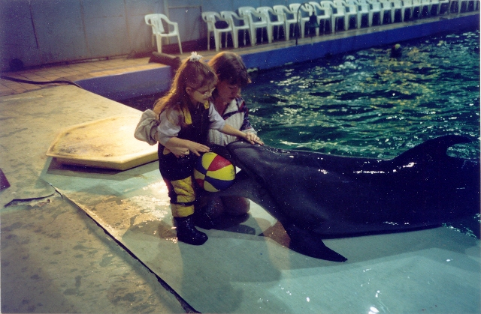
«Знаешь, мамочка, когда я на дельфине, я чувствую его своим животиком. Он такой упругий и солёный; он хочет поиграть со мной»,- говорит маленькая Настя (на фото).
«Возможности и средства для развития детей с нарушениями зрения практически безграничны, если у вас есть сильное желание помочь им»- говорит Елена Насибулова – спонсор проекта «Маленькие слепые дети и дельфины».
Диалог с дельфином даёт ребёнку положительные эмоции. Дельфины проявляют яркий интерес к ребёнку и искренние намерения. Дети играют с дельфинами с мячом, общаются с ними, гладят их ручками и ножками.
Приобретая позитивные эмоции от общения с этими умными животными, дети становятся более открытыми и весёлыми.
Пусть бы весь мир стал таким же по отношению к ним!

Наши адреса:
Ст.- Петербургская государственная школа-интернат №1 имени К.Грота:
grot-school@mail.ru
Специальная школа для детей с нарушениями зрения, г. Молодечно Беларусь: invo2@mail.belpak.by
Томская специальная библиотека для слепых: rslibanm@trecom.tomsk.ru
Детская Клиническая больница г. Ст. -Петербурга: chil-hosp@region.sp.ru
Ст.-Петербургский государственный центр консультаций и подготовки для детей с нарушениями зрения: plastunova@yandex.ru
Московский реабилитационный Центр для слепых детей: nasibulova@mail.ru

Вторая Европейская Конференция по психологии и нарушениям зрения
Гузен, Нидерланды, 10-12 марта, 2008.
Second
EC Ψ VI
The Netherlands

Инновации в изменяющейся Европе
Эта конференция вторая по счёту в ряду Европейских Конференций ICEVI по психологии и нарушениям зрения пройдёт в Гузене, Нидерланды, с 10 по 12 марта 2008. После нескольких пленарных сессий главное внимание на данной конференции будет сфокусировано на деятельности симпозиумов, целью которых является обмен знаниями и опытом и установление более тесного и конкретного международного сотрудничества.
Главными темами станут:
- Сенсорная интеграция с особым интересом к тактильному развитию и тактильной компенсации.
- Социальная изоляция и одиночество с акцентом на пожилых людях.
- Новые тенденции в оценке с особым интересом к людям с комплексными нарушениями.
Организаторы приглашают присоединиться и внести свой вклад в форме докладов, сообщений, а также участию в семинарах и обсуждениях всех психологов, работающих в сфере зрительных нарушений.
Резюме (max. 250 слов) будут приниматься до 15 января 2008 года и могут затрагивать следующие темы:
- Качество жизни
- Психотерапия
- Профессиональное обучение
- Психогенная слепота / преобразование
- Приобретённая травма головного мозга
- Социальная изоляция
- Роль психолога
- Модели попечения
- Тесты и оценки
- Нейрофизиологические аспекты
- Другое
На основе ваших предпочтений программный комитет сформирует группы для каждого семинара. Пожалуйста, отметьте 4 наиболее интересующих вас темы, а также следующие направления: раннее вмешательство, школьные годы, комплексные расстройства или проблемы взрослых и пожилых.
Регистрация начинается с 1 декабря 2007 и продолжится до 15 февраля 2008 года. Для регистрации и за подробной информацией обращайтесь на сайт: www.visio.org, раздел ECPVI.
Никакой оплаты для участия в конференции не требуется. Однако, организаторы просят сдать взнос в размере € 50,- на завтраки и обеды в ходе конференции, которые нужно будет внести по прибытию.
Каждый участник самостоятельно несёт расходы, связанные с переездом и резервированием отеля. Информацию о проезде и отеле можно также найти на сайте www.visio.org, раздел ECPVI.
Языком конференции будет только английский.
Принимающей стороной 2^{й} Европейской конференции (ECPVI) выступают голландские организации Visio, Sensis и De Brink, объединённые в группу VSdB. Конференция пройдёт в здании Visio в Гузене, примерно в часе езды от аэропорта Шипхол и Амстердама.

Петер Верштратен
Sensis, сектор Инноваций и Экспертиз, отдел развития и исполнения
Грэйв, Нидерланды
pverstraten@sensis.nl

Конференция: «Понятно, что я имею в виду?»

Развитие коммуникации у детей и молодёжи с комплексными потребностями и слабым зрением

8 февраля 2008, пятница – Центральный Лондон, Великобритания

Эта конференция предоставляет уникальную возможность услышать о последних исследованиях и поделиться идеями на эту важную тему с другими участниками.
Основными докладчиками выступят профессор Изабель Амарал (Лиссабон) и доктор Джулия Голдбарт (Манчестер).
Стоимость: £160 с человека, включая ланч и напитки.
За подробностями посетите наш сайт: www.rnib.org.uk/childconferencefeb .

To register your interest or book a place contact:
Анджела Кардосо, RNIB Лондон и юго-восточный округ
105 Judd Street, London WC1H 9NE, United Kingdom
телефон: +44 (0)207 391 2245
факс: +44 (0)207 391 2195
Email: RNIBLondonandSouthEast@rnib.org.uk

Анонс мероприятий на январь-март 2008
8 февраля 2008 (пятница)
Конференция: «Понятно, что я имею в виду?» Развитие коммуникации у детей и молодёжи с комплексными потребностями и слабым зрением. (RNIB – Центральный Лондон, Великобритания)
e-mail: RNIBLondonandSouthEast at rnib.org.uk
website: www.rnib.org.uk/childconferencefeb
9-12 марта 2008
"Шаг вперёд" – Первый Международный Фестиваль Искусств для детей-инвалидов, Ст.-Петербург (Россия)
website: www.feststep.com
10-12 марта 2008
2-я Европейская Конференция по психологии и нарушениям зрения, Гуизен (Нидерланды)
e-mail: pverstraten at sensis.nl

Perkins Products представляет новый электрический брайлер!

Лайт Тач Электрик Блюю (Light Touch Electric Blue)
Этот прибор прекрасно подходит для:
- Детей с ограниченной подвижностью и недостаточной силой пальцев
- Учащихся интегрированных классов, которые смогут пользоваться брайлем гораздо быстрее и не отставать от своих зрячих одноклассников
- Старым людям с артритами

Описание прибора:
Light Touch Electric Blue позволяет писать шрифтом Брайля с гораздо меньшими усилиями и более продолжительное время. Незаменимый для лиц с недостаточной силой пальцев, электрический Перкинс Брайлер одобрен UL и CSA. Он оснащён универсальным электропитанием и может работать в большинстве стран мира. Каждая машина оснащена чувствительной клавиатурой. В комплект входит клавиатура, пылезащитный чехол и деревянное приспособление для стирания.

Фото 4: Light Touch Electric Blue


Лайт Тач Стандарт Перкинс Брайлер (Light Touch Standard Perkins Brailler)
Перкинс Продактс, при школе Перкинсов для слепых , производит аппараты торговой марки Perkins Brailler®, брайлеры, наиболее широко продаваемые в мире.

Описание прибора:
Бывает зелёного, голубого и серого цвета.
Лайт Тач Стандарт Перкинс Брайлер сконструирован и настроен таким образом, чтобы до 40% уменьшить усилия, прилагаемые при работе с клавишами. Он отбивает на бумаге линии с 42 ячейками размером 11” x 11 1/2”. В комплект входит также пылезащитный чехол, инструкция пользователя и деревянное устройство для стирания.

Фото 5: Light Touch Standard Perkins Braillers
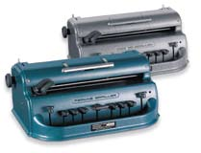

Мы с большим энтузиазмом обращаемся к обществу слепых в Западной и Восточной Европе и приглашаем вместе с нами принять участие в семинаре:
Образование для слепых в третьем тысячелетии:
перспективы и новаторства. Состоится в Праге в Škola Jaroslava Jezka 21–24 ноября, 2007.

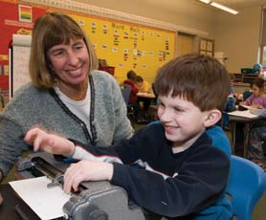

«Перкинс Брайлер – это лучший доступный прибор для обучения Брайлю».The Perkins Brailler is the best tool available for teaching Braille.”

Д-р Вильям Роулан, президент Всемирного Союза Слепых

Perkins Braillers: денежные дотации возможны
Perkins Products/ Howe Press хотели бы сообщить о предоставлении денежных грантов для стран, попадающих в классификацию Всемирного Банка, как страны с низким, средне-низким доходом и доходом выше среднего. Эта субсидия может существенно снизить стоимость аппаратов Перкинса.
В список вошли следующие страны

Албания
Армения
Азербайджан
Беларусь
Босния и Герцеговина
Болгария
Хорватия
Грузия
Венгрия
Казахстан
Латвия
Литва
Македония (бывшая Югославия)
Польша
Молдова
Румыния
Россия
Сербия и Черногория
Словакия
Турция
Украина

Пожалуйста свяжитесь с Джоном Прайсом в Перкинс Продактс (Хове Пресс) по адресу: john.price@perkins.org или тел.: +1 617-972-7584
Дополнительная информация на сайте: www.perkinsstore.org

Или с одним из наших дистрибьюторов в вашем регионе:

Altix
Ul. Chlubna 88
Варшава, Польша
Telephone: +48-22-676 9030
Fax: +48-22-676 5822
E-mail: biuro@altix.pl
Internet: www.altix.pl

Blindenzorg Licht en Liefde VZW
Oudenburgweg 40
Varsenare, Бельгия
Telephone: +32 09224 0290
Fax: +32 50 386 483
bruss@blindenzorglichtenliefde.be
http://www.blindenzorglichtenliefde.be/

Royal National Institute For The Blind
Bakewell Road, Orton Southgate
Peterborough, Англия
Telephone: +44 845 702 3153
email: cservices@rnib.org.uk
Internet: http://onlineshop.rnib.org.uk

Association Valentin Hauy (AVH)
5, rue Duroc
Париж, Франция
Telephone: +33 144 49 2727
Fax: +33 1 44 49 27 10
E-mail: avh@avh.asso.fr
Internet: http://www.avh.asso.fr/

CareTec
Stubenbastei 1, A-1010
Вена, Австрия
Telephone: (+43 1) 5138081-0
Fax: (+43 1) 5138081-9
E-mail: bestellung@caretec.at
Internet: www.caretec.at

Enlogic
Maikina 93-95, Zografou, TK 15771
Афины, Греция
Telephone: +(30) 210-7774517
Fax: +(30)-210-7752869
E-mail: sales@enlogic.gr
Internet: http://www.enlogic.gr/

Ataraxia
R. Damião de Góis nº 2, 3º Esq.
2650-322 Amadora, Португалия
Telephone: +351 21 475 04 81
Fax: +351 21 475 05 81
E-mail: ataraxia@ataraxia.pt
Internet: www.ataraxia.pt

ONCE CIDAT
Camino de Hormigueras, 172
Мадрид, Испания 28031
Telephone: +34 91- 709 76 00/ 60
Fax: +34-91-709-7777
E-mail: cidat@once.es
Internet: http://cidat.once.es/

Spektra v.d.n.
Zátišská 915/1
Прага 4, Чехия
Telefon: +420-241763416
Fax: +420-241774673
email: info@spektra.eu
(nebo info@spektravox.cz)
Internet: www.spektra.eu
(nebo www.spektravox.cz)

Добро пожаловать в Perkins Products
На сайте The Perkins Products представлены к продаж и другие приборы и аксессуары, а также публикации и продукция для раннего обучения грамотности:
www.perkinsstore.org

Определение понятий: Интеграция – это главным образом физический процесс, при котором учащийся с нарушением зрения обучается в неизменённой общеобразовательной системе. Инклюзивное образование – это процесс, при котором ученик с проблемами зрения становится частью социальной жизни учебной группы. Для достижения этого школе необходимо менять свою педагогическую практику, идя навстречу нуждам учащегося.
Например, Саламанкская Декларация и Cтруктура деятельности в сфере образования со специальными потребностями (2004) и Соглашении ООН по Правам Нетрудоспособных Людей (2006).

